华东理工大学2018–2019学年第一学期
《有机化学（上）》期末试卷B（4 学分 化学院）
开课学院： 化学与分子工程学院 考试形式： 闭 卷 时间： 120分钟
考生姓名 学号 班级 教师
题序 | 一 | 二 | 三 | 四 | 五 | 六 | 总 分
得分
评卷人

一、完成反应方程式（每题2分，合计20分）
1. 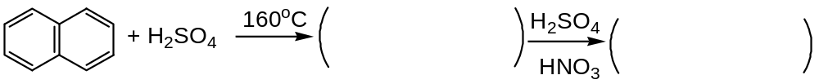
2. 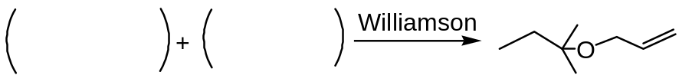
3. 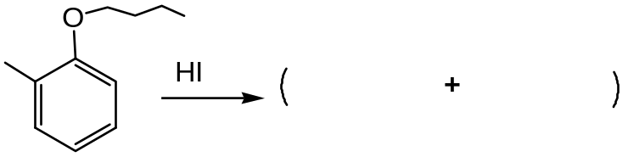
4. 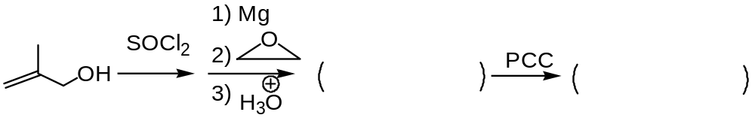
5. 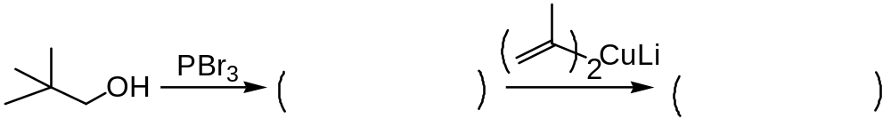

6. 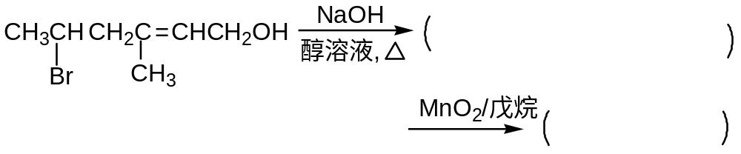
7. 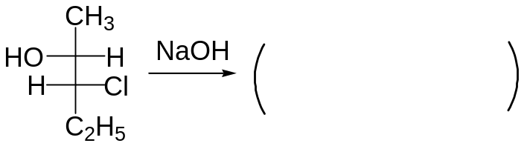
8. 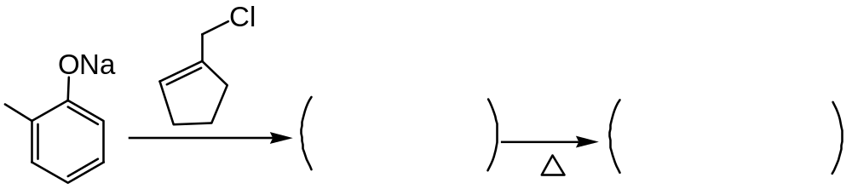
9. 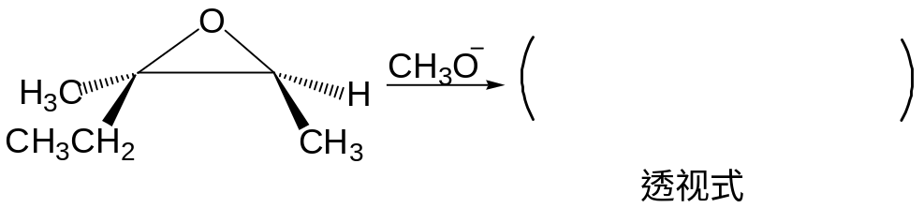
10. 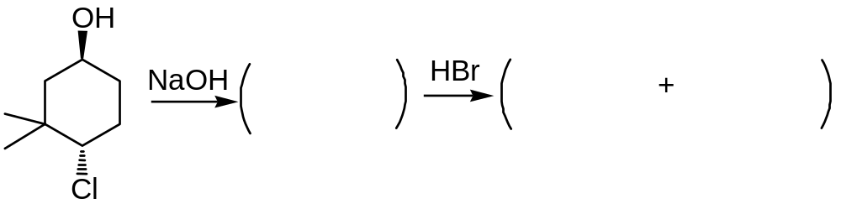

二、选择或者排序题 (每题1分，合计15分)
1. 按照硝化反应难易程度排列下列化合物
A. 苯甲醚；B. 苯；C. 甲苯；D. 硝基苯

2. 呋喃比苯更容易发生加成反应，说明
A. 呋喃的离域能比苯大；
B. 呋喃的芳香性比苯大；
C．呋喃的芳香性比苯小；
D．呋喃是缺电子芳香体系

3. 把苯还原成1,4-环己二烯的条件是
A．Na-NH₃； B. H₂-Ni； C. NaBH₄； D. LiAlH₄

4. 苯酚进行傅克反应一般不使用AlCl₃作为催化剂，原因是
A. 酚类化合物可与AlCl₃催化剂反应而使AlCl₃失活；
B. AlCl₃的Lewis酸性不够强；
C. 苯酚有酸性

5. 按照S_{N}2活性大小排序
A．溴苄； B. 1-溴乙烷； C. 2-溴丁烷； D. 溴叔丁烷

6. 预测下列醇与HBr水溶液反应的相对速率
A.苄醇； B.对甲基苄醇； C.对硝基苄醇

7. 关于共轭二烯烃，下列说法不正确的是
A. 分子中所有的碳碳键长都相等；
B. 具有1,2与1,4两种加成方式；
C．具有S-顺与S-反两种构型

8. Williamson法制备混合醚，不能使用叔卤代烃，其原因是
A. 体积庞大；
B. 容易进行S_{N}1反应；
C. 容易发生消除反应

9. 下列关于消除反应的Hofmann规则，不正确的说法是
A. 碱的体积庞大；
B. 离去基团离去能力太弱；
C. 碱的碱性太弱

10. 磺酸酯很容易被亲核试剂进攻发生取代反应，原因是
A. 磺酰氧基是性能优异的离去基团；
B. 磺酰氧基体积庞大；
C. 其共轭酸是一个弱酸

- 从大到小排列下列化合物酸性
A. 苯酚；B. 丙炔；C. 丙烷；D. 水

12. 下列制备伯醇方法中不正确的是
A. α-烯烃硼氢化氧化反应；
B. α-烯烃与HBr反马氏规则加成后水解；
C. 醛还原；
D. 酮氢化还原

- 不能把伯醇选择性氧化为醛的试剂是
A. 新制备的MnO₂；
B. PCC试剂；
C. 异丙醇铝/丙酮；
D. 酸性KMnO₄

- 从低到高排列下列化合物中的¹H化学位移
A. 溴甲烷； B. 二溴甲烷；C. 三溴甲烷

- 顺式1,3-环己二醇稳定构象中，2个-OH的位置是
A. a,a； B. e,e； C. a,e

三、综合题（合计15分）
1. 苯与手性的2-氯丁烷反应得到外消旋化合物，原因是 1分

2. 请解释醇的酸性次序是：甲醇 > 乙醇 > 异丙醇 > 叔丁醇 1分

3. 吡啶进行亲电取代反应得到间位产物的原因是 1分

4. 请解释为什么卤素是钝化基团，却是邻对位定位基团。 2分

5. 预测一硝化反应硝基进入位置 2分
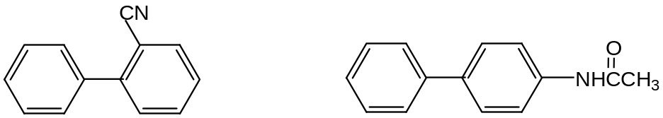

6. 1-溴丁烷与NaN₃在二甲基亚砜中反应比在乙醇中快，原因是 1分

7. 卤代烷与KOH在乙醇溶液中进行反应，哪些是E2机理？哪些是E1机理？ 2分
(1) 反应只有过渡态，一步完成
(2) 动力学测试结果表明是一级反应
(3) 有重排产物
(4) OH⁻从背后进攻β-H

8. 命名下列化合物 2分
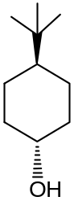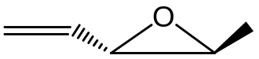

9. 间甲氧基苯酚酸性比对甲氧基酸性稍微大一些，原因是 1分

10. 除去乙醚中的过氧化物的方法有 1分

11. 醚的沸点普遍低于同碳醇，原因是 1分

四、从指定的有机原料合成(无机试剂任选，每题5分，合计25分)
1. 由甲苯合成 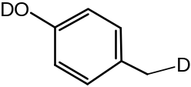

2. 由苯和小于C4的化合物合成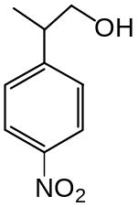

3. 以甲苯和不大于C2的有机物为原料合成对甲基苯乙醛。

4. 由环己酮和磷叶立德合成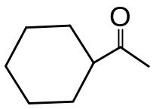

5. 由不超过三个碳的炔烃和烯烃合成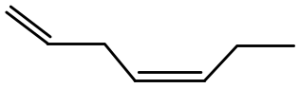

五、写出下列反应机理（每题5分，合计15分）
- 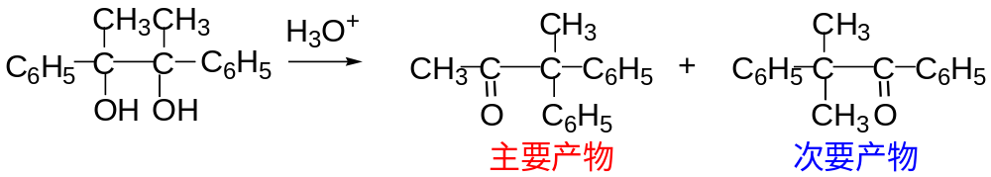

2. 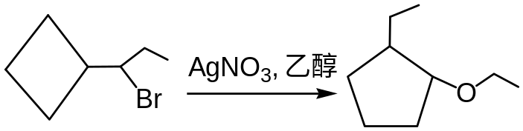

- 写出反应机理：反式2-氯环己醇与NaOH反应得到1,2-环氧环己烷，顺式底物则得到环己酮。

- 根据题目提供的信息推测结构(10分)。
某烃A(C₅H₁₀)在常温下与Cl₂反应生成B（C₅H₁₀Cl₂），A在光照下与Cl₂反应生成C（C₅H₉Cl），C与NaOH/H₂O作用生成D（C₅H₁₀O），C与NaOH/C₂H₅OH反应生成E，E可以与马来酸酐进行D-A反应得到F，请写出反应式以及A～F的结构。

